**Aula 16 – Funções**

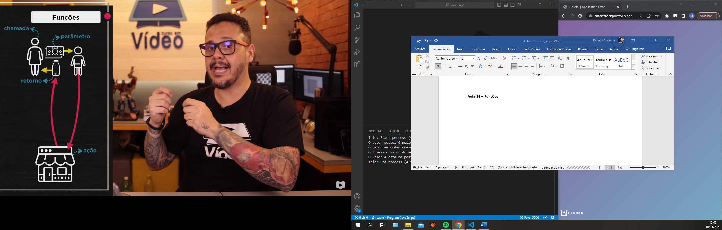

* Funções são ações executadas que são chamadas ou em decorrência de algum evento.
* Uma função pode receber parâmetros e retornar um resultado.

**Estrutura de uma função:**

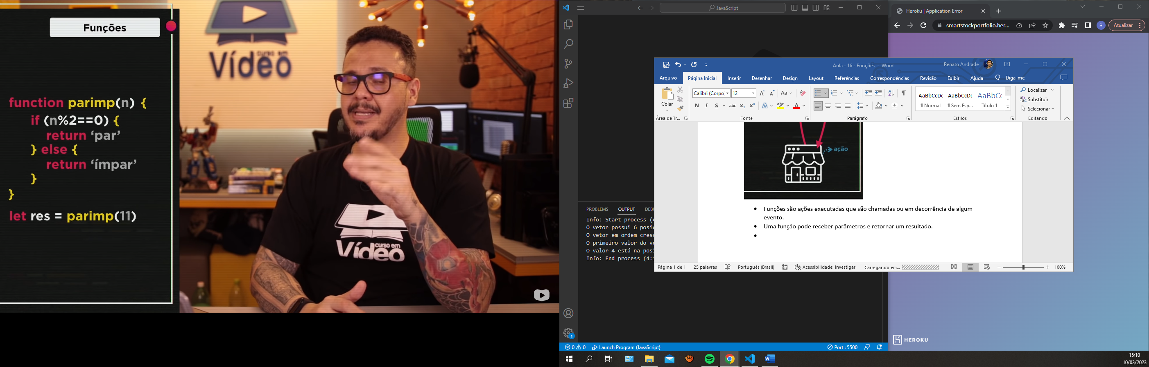

Recursão: Quando uma variável chama ela mesma.